入河排污口设置申请书

申请单位（签章）：湖南石门特种水泥有限公司

申请日期： 2024年6月 3 日

湖南省生态环境厅监制

填 报 要 求
1、申请设置入河排污口所有单位包括企业、市政(含污水处理厂)等应填报本申请书。
2、用钢笔填报，蓝、黑墨水均可，书写工整、清晰，填报数据用阿拉伯数字，文字用汉字说明。
3、必须按“填写说明”如实规范填写。若申请单位同时申请设置两个以上(含两个)排污口的，应分别填写每个排污口的有关信息。
4、表格提交一式六份，每份需加盖公章，一并提交给排污口设置的审批单位。

申请单位¹ | 湖南石门特种水泥有限公司 |  | 法人代表² | 徐合林
详细地址³ | 石门县南北镇清官渡村 |  | 邮政编码 | 415300
单位性质⁴ | 其他有限责任公司 |  | 主管机关 | 常德市生态环境局
联系人 | 宋总 |  | 联系电话 | 13647365587
取水用量（万吨/年）⁵ | /
服务面积（km²） | 0.296 |  | 服务人口⁵ | 98人
排污口设置类型⁶ | 新建 | √ | 排污口  性质⁶ | 企业 | √
 | 改建 |  |  | 市政
 | 扩大 |  |  | 其它
排放方式⁶ | 连续 | √ | 入河方式 | 明渠（√）、泵站（）  潜设（）、暗管（）  涵闸（）、其他（）
 | 间歇

排污口设置 | 所在行政区⁷：石门县南北镇清官渡村。
 | 排入水体名称⁸：后河
 | 排入的水功能区⁹：黄虎港河北源源南北镇保留区
经度（准确到″）：E110°37′24.4″
纬度（准确到″）：N29°52′22.9″。
设计排污能力（吨/日）¹⁰ | 200 | 排污口大小 | 0.2m
工业废水排放量（吨/日）¹¹ | 377.86 | 年排放污水总量（万吨）¹¹
生活污水排放量（吨/日）¹¹ | / |  | 12.46938
其它污水排放量（吨/日）¹¹ | / |  | /

污水是否经过处理 | 是 | 处理方式¹² | 集水调节+混凝 (除磷+助沉+絮凝) +高效沉淀+高效过滤+清水池
主要污染物排放浓度及排放总量
项目名称¹³ | 排放浓度（mg/L）¹⁴ | 总量（吨）
 |  | 日排放总量¹⁵ | 年排放总量¹⁶
COD | ≤100 |  | 2.49
氨氮 | ≤15 |  | 0.12
总磷 | ≤0.1 |  | 0.013
排污河道、排污口平面布置示意图¹⁷：

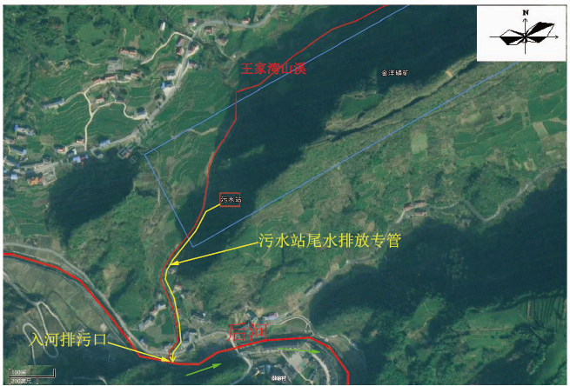

申请理由¹⁸：
原石门县金洋矿业有限责任公司于2007年7月委托原常德市环境科学研究所编制了《石门县金洋矿业有限责任公司清官渡磷矿开采项目环境影响报告表》，报告提出开采规模为年产磷矿石20万吨。原常德市环境保护局出具了环评批复（常环项字【2007】091号）。根据原环评文件：该项目废水种类包括淋溶水、矿井涌水、生活污水，其中矿井涌水、淋溶水经沉淀池初沉后就近排入周边山地（废水排入矿区西侧王家溪，然后汇入后河）。因公司规划及战略部署原因，矿山长时间停止开采。
2022年，公司拟重新启动矿山开采工作，2022年7月1日湖南省自然资源厅为其出具了湖南石门特种水泥有限公司金洋磷矿采矿许可证（证号C4300002011016120107385），矿山面积0.296km2，矿界由四个拐点圈闭，开采标高+580m至+490m。有效期从2021年6月29日至2027年6月29日。开采方式为地下开采，开采规模15.00万吨/年，矿区开采变化已重新申报环保手续。为完善矿区环保规范，企业将完善废水处理措施，废水经“集水调节+混凝(除磷+助沉+絮凝)+高效沉淀+高效过滤+清水池”处理达标后敷设专管引至后河排放，拟建排污口位于工业广场南侧。废水经总排口排出，经220m专管排入后河。本次设置的排放口位于原排放口入后河位置。入后河坐标为E：110°37′24.4″，N：29°52′22.9″。。
出水水质总磷企业承诺按照《地表水环境质量标准》二类标准限值0.2mg/L标准，其余因子按《污水综合排放标准》（GB8978-1996）表4一级标准排放。
本工程排污口设置符合以下要求：
1、符合国家有关水污染防治、水资源保护法律、法规和相关政策的要求和规定；
2、符合国家和行业有关技术标准与规范、规程；
3、符合《常德市城市总体规划(2009-2030年)》；
4、符合《湖南省入河排污口监督管理办法》。

排污口所在地县级生态环境主管部门意见
签章： 主管负责人（签章）：
年 月 日
排污口所在地市级生态环境主管部门意见
签章： 主管负责人（签章）：
年 月 日
排污口所在地省级生态环境主管部门意见
签章： 主管负责人（签章）：
年 月 日
填写说明
1、“申请单位”按法人登记或工商行政管理部门核准的名称填写。单位名称应与单位公章所使用的名称一致。
2、“法人代表”按《法人单位代码证书》中的法定代表人
填写。没有法定代表人的，填单位实际负责人。
3、“详细地址”按登记单位邮政通讯地址详细填写。
4、“单位性质”填企业、事业或个体工商户等，企业进一步区分国有独资、国有控股、中外合资、中外合作、外商独资、民营等。
5、“取用水量”：直接从江河湖泊取水的填一年取用的新鲜水量；通过自来水公司或水库供水的填一年从供水单位获取的用水量。市政排污口，填排污系统服务面积、服务人口。
6、“排污口设置类型”、“排污口性质”、“排放方式”、“入河方式”等栏目在后面提示栏中划“√”。
7、“所在行政区”应准确到设区市的街道或者县(县级市)的乡镇。
8、“排入水体名称”填直接排入的河流、湖泊、水库名称。
9、“排入的水功能区”填国务院、水利部或有关省人民政府批准实施的水功能区划中水功能区名称，申请单位无法填写的，可咨询有关水行政主管部门和流域管理机构。未划定水功能区的水域，此栏空缺。
10、“设计排污能力”填排污口设计的排污水量。
11、“工业废水排放量、生活污水排放量、污水年排放总量”填申请的排污水量，排污单位若为火电厂，则在其他栏中填写申请的温水排放量。
12、“污水处理方式”：对于企业排污口，填工业废水处理工艺、厂区生活污水处理方式；对于市政排污口，填一级处理、二级处理或三级处理。
13、“项目名称”：申请单位实际排放的污染物中如有表中已列明的具体污染物必须如实填写，对排放特殊污染物的排污口，应增加国家或行业排放标准规定的污染物项目。排放温排水的，应增加填写“温升”项目。对水环境敏感目标有影响的污染物和“三致”物质必须如实填报。
14、“排放浓度”填排污口正常排放情况下的污染物浓度。
15、“日排放总量”填正常排放情况下排污口每日污染物排放的总量
16、“年排放总量”填一年内正常情况下排污口排放的污染物总量。
17、排污河道、排污口平面位置示意图要求用 AUTO-CAD 软件制作后附上。
18、“申请理由”应简述项目依据、主要产品和产量、符合法律法规等情况。

